Nr sprawy SP ZOZ ZZP 2400/40/13 Przeworsk, dnia 02.09.2013 r

Samodzielny Publiczny Zakład
Opieki Zdrowotnej w Przeworsku
37-200 Przeworsk
ul. Szpitalna 16
Uczestnicy
postępowania przetargowego

Dotyczy udzielenia zamówienia : dostawa obłożeń, serwet i fartuchów jednorazowego użytku z podziałem na zadania

I. W związku z otrzymanymi zapytaniami wykonawców, działając na podstawie art. 38 ust. 2 ustawy z dnia 29 stycznia 2004 r – Prawo zamówień publicznych (tekst jednolity: Dz.U. z 2010 r Nr 113 .poz. 759 z późn. zm. ) przekazujemy wyjaśnienia treści specyfikacji istotnych warunków zamówienia, zwanej dalej siwz , w postępowaniu o udzielenie zamówienia publicznego

Pytanie
Zapytanie I: dot. opisu przedmiotu zamówienia w pakiecie 1, poz. 1 i 8
Czy zamawiający dopuści sterylne obłożenie pola operacyjnego jednorazowego użytku, uniwersalne. Zestaw wykonany jest z chłonnego nieprzemakalnego laminatu trójwarstwowego w strefie krytycznej: włóknina 23 g/m2+PE-film 40 micronów + papier celulozowy 20g/m2. Serwety główne charakteryzują się bardzo niskim poziomem pylenia. Zestaw jest zgodny z wymaganiami obowiązującej normy PN EN 13795 wymagania wysokie, skład:
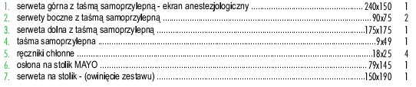
Odpowiedź
Zamawiający nie zmienia zapisów siwz

Pytanie
Zapytanie II: dot. opisu przedmiotu zamówienia w pakiecie 1, poz. 2
Czy zamawiający dopuści sterylne obłożenie pola operacyjnego jednorazowego użytku, uniwersalne z serwetą z otworem. Zestaw wykonany jest z chłonnego nieprzemakalnego laminatu dwuwarstwowego w strefa krytycznej włóknina 23 g/m2 + PE-film 40 micronów. Serwety główne charakteryzują się bardzo niskim poziomem pylenia. Zestaw jest zgodny z wymaganiami obowiązującej normy PN EN 13795 wymagania standardowe, skład:
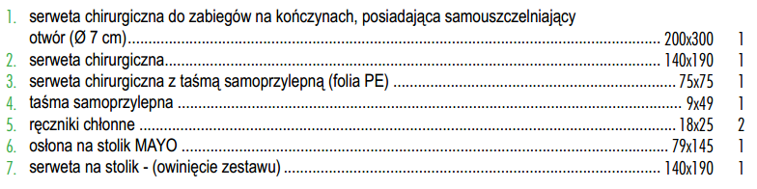
Odpowiedź
Zamawiający nie zmienia zapisów siwz
Pytanie
Zapytanie III: dot. opisu przedmiotu zamówienia w pakiecie 1, poz. 3
Czy zamawiający dopuści zestaw do operacji żylaków kończyn dolnych. Zestaw wykonany jest z chłonnego nieprzemakalnego laminatu dwuwarstwowego w strefa krytycznej włóknina 50 g/m2+włóknina 23g/m2+PE-film 40 micronów+ papier celulozowy 20 g/m2. Serweta główna charakteryzuje się bardzo niskim poziomem pylenia. Zestaw jest zgodny z wymaganiami obowiązującej normy PN EN 13795-wysokie wymagania:
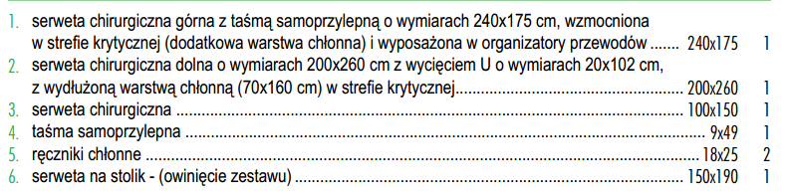
Odpowiedź
Tak- Zamawiający dopuszcza

Pytanie
Zapytanie IV: dot. opisu przedmiotu zamówienia w pakiecie 1, poz. 4
Czy zamawiający dopuści sterylne obłożenie do artroskopii stawu kolanowego, wykonane z dwuwarstwowego materiału gramatura 63 g/m2, absorpcja warstwa włókninowa 650%, zestaw jest zgodny z wymaganiami obowiązującej normy PN EN 13795-1, 2, 3:
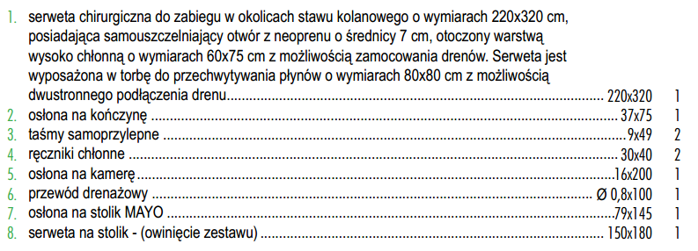
Odpowiedź
Zamawiający nie zmienia zapisów siwz

Pytanie
Zapytanie V: dot. opisu przedmiotu zamówienia w pakiecie 1, poz. 5
Czy zamawiający dopuści sterylne obłożenie do zabiegów TUR zestaw jest zgodny z wymaganiami obowiązującej normy PN EN 13795-1, 2, 3:
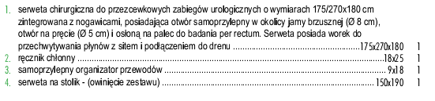
Odpowiedź
Tak- Zamawiający dopuszcza
Pytanie
Zapytanie VI: dot. opisu przedmiotu zamówienia w pakiecie 1, poz. 6
Czy zamawiający dopuści sterylne obłożenie do zabiegów dłoni lub stopy jest zgodny z wymaganiami obowiązującej normy PN EN 13795-1, 2, 3. Wykonane z dwuwarstwowego materiału gramatura włóknina 50g/m2, włóknina 30 g/m2, PE-film 15micronów, włóknina 20 g/m2. Skład:
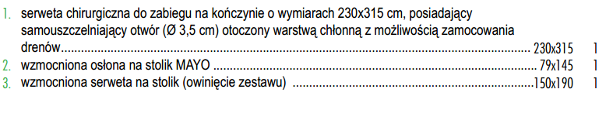
Odpowiedź
Zamawiający nie zmienia zapisów siwz

Pytanie
Zapytanie VII: dot. opisu przedmiotu zamówienia w pakiecie 1, poz.
Czy zamawiający dopuści sterylne obłożenie do zabiegów ginekologicznych z workiem. Obłożenie jest zgodne z wymaganiami obowiązującej normy PN EN 13795-wymagania wysokie. Wykonane z dwuwarstwowego materiału gramatura włóknina 50g/m2, włóknina celulozowa 20 g/m2. Skład:
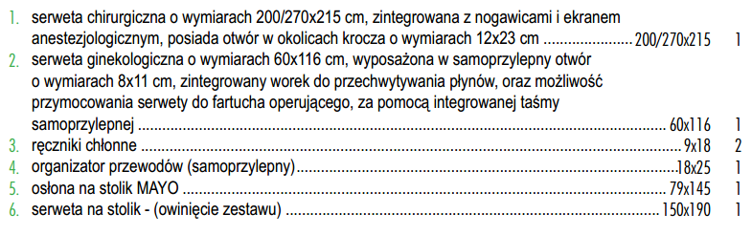
Odpowiedź
Zamawiający nie zmienia zapisów siwz

Pytanie
Zapytanie VIII: dot. opisu przedmiotu zamówienia w pakiecie 1, poz.
Czy zamawiający dopuści sterylne obłożenie barierowe jest zgodny z wymaganiami obowiązującej normy PN EN 13795-1, 2, 3. Wykonane z dwuwarstwowego materiału gramatura 63g/m2. Skład:
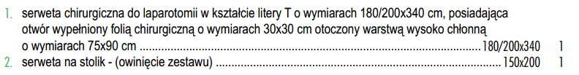
Odpowiedź
Zamawiający nie zmienia zapisów siwz

Pytanie
Zapytanie IX: dot. opisu przedmiotu zamówienia w pakiecie 1, poz. 6
Czy zamawiający dopuści sterylne obłożenie barierowe, gramatura 63 g/m2, absorpcja warstwa włókninowa 650%, zestaw jest zgodny z wymaganiami obowiązującej normy PN EN 13795-1, 2, 3:
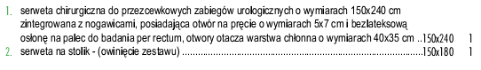
Odpowiedź
Tak- Zamawiający dopuszcza

Pytanie
Zapytanie X: dot. opisu przedmiotu zamówienia w pakiecie 1, poz. 7
Czy zamawiający dopuści sterylne obłożenie PCNL, gramatura 63 g/m2, absorpcja warstwa włókninowa 650%, zestaw jest zgodny z wymaganiami obowiązującej normy PN EN 13795-1, 2, 3:
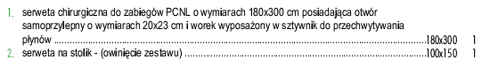
Odpowiedź
Zamawiający nie zmienia zapisów siwz

Pytanie
Zapytanie XI: dot. opisu przedmiotu zamówienia w pakiecie 1, poz. 9
Czy zamawiający dopuści obłożenie do biodra, gramatura 63 g/m2, absorpcja warstwa włókninowa 650%, zestaw jest zgodny z wymaganiami obowiązującej normy PN EN 13795-1, 2, 3:
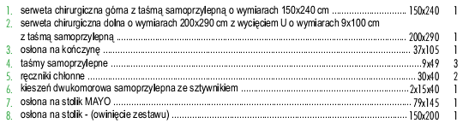
Odpowiedź
Zamawiający nie zmienia zapisów siwz

Pytanie
Zapytanie XII: dot. opisu przedmiotu zamówienia w pakiecie 1, poz. 10
Czy zamawiający dopuści sterylne obłożenie do artroskopii stawu kolanowego z torba na płyny, wykonane z dwuwarstwowego materiału gramatura 63 g/m2, absorpcja warstwa włókninowa 650%, zestaw jest zgodny z wymaganiami obowiązującej normy PN EN 13795-1, 2, 3:
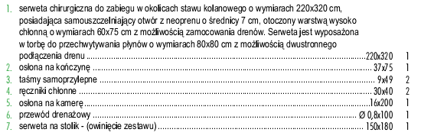
Odpowiedź
Tak- Zamawiający dopuszcza

Pytanie
Zapytanie XIII: dot. opisu przedmiotu zamówienia w pakiecie 1, poz. 1-10
Zwracamy się z prośbą o odstąpienie od wymogu załączenia raportu sterylizacji tlenkiem EO. Dokument potwierdzający walidację procesu sterylizacji wyrobów stanowiących przedmiot zamówienia zgodnie z normą : PN EN 550: 2002 pkt. 5 ( sterylizacja tlenkiem etylenu ) powinien być – zgodnie z wymogiem SIWZ ( zawartym w opisie przedmiotu zamówienia ) załączony do oferty w formie „Raportu z walidacji”. Raport taki zatem powinien odnosić się do konkretnych wyrobów będących przedmiotem SIWZ, do miejsca przeprowadzenia procesu, do urządzeń (w tym sterylizatora) którym się posługiwano, do specyfikacji procesu sterylizacji . Powinien ponadto podawać „strony” uczestniczące w badaniach , ocenie i zatwierdzających wyniki. Dokumentu nie zawierającego powyższych danych nie można uznać jako raport, o czym powinien wiedzieć Zamawiający. Zamawiający nie powołując biegłego w tej materii nie będzie mógł ocenić prawidłowo spełnienia wymogu zawartego w SIWZ. Zamawiający nie jest uprawniony jako jednostka kompetentna do oceny takiego dokumentu. Zamawiający nie jest jednostką notyfikowaną, która jest wyznaczona do tej czynności na podstawie art. 22 Ustawy o wyrobach medycznych. A zatem, fakt czy Wykonawca przedstawi raport z walidacji procesu sterylizacji, jest w stanie ocenić wyłącznie uprawniony do jego oceny organ wpisany na listę jednostek notyfikowanych z nadanym numerem identyfikacyjnym i wpis taki jest opublikowany w Dzienniku Urzędowym Unii Europejskiej. Wskazujemy również iż traktując poważnie wymogi SIWZ i znając zakres raportu z walidacji sterylizacji i jego obszerność (ok. 380 stron oraz zawartość dużej ilości tabel, wykresów i wydruków z urządzeń pomiarowych,itp.) prawdopodobnie żaden z Wykonawców nie jest w stanie spełnić warunku zawartego w SIWZ.
Odpowiedź
Tak- Zamawiający wyraża zgodę i odstępuje od wymogu załączenia raportu sterylizacji tlenkiem EO.

Pytanie
Zapytanie XIV: dot. opisu przedmiotu zamówienia w pakiecie 2, poz. 1
Czy Zamawiający dopuści zaoferowanie wyrobów wykonanych z laminatu dwuwarstwowego o gram. min 60g/m2 spełniającej wymogi normy PN-EN 13795(1-3)?
Odpowiedź
Zamawiający nie zmienia zapisów siwz

Pytanie
Zapytanie XV: dot. opisu przedmiotu zamówienia w pakiecie 2, poz. 1
Czy Zamawiający dopuści zaoferowanie sterylnych fartuchów chirurgiczny ze wstawkami - do długich procedur, wykonany z lekkiej i przewiewnej włókniny typu SMS o gramaturze 35 g/m2; wyposażony w nieprzemakalne wstawki z przodu i na rękawach wykonane z laminatu dwuwarstwowego o gramaturze: przód fartucha 33 g/m2, rękawy 40 g/m2 (rękawy na wysokości wstawki szyte techniką ultradźwiękową, zapewniające pełną barierowość). Fartuch złożony w sposób zapewniający aseptyczną aplikację, wiązany na troki wewnętrzne oraz troki zewnętrzne z kartonikiem (troki klejone nie szyte), z tyłu zapięcie na rzep. Indywidualne oznakowanie rozmiaru i rodzaju nadrukowane na fartuchu, pozwalające na identyfikację przed rozłożeniem. Opakowanie folia-papier z czterema etykietami samoprzylepnymi. Wewnętrzne owinięcie fartucha wykonane z papieru, dodatkowo pakowane z dwoma celulozowymi ręczniczkami do osuszania rąk.. Zgodny z normą PN
EN 13795 - wymagania wysokie.
Dostępne rozmiary: L, LL, XL, XLL, przy czym wymiary mieszczą się w normach ustalonych dla symboli odpowiednio M, L, XL, XXL?
Odpowiedź
Zamawiający nie zmienia zapisów siwz

Pytanie
Zapytanie XVI: dot. opisu przedmiotu zamówienia w pakiecie 2, poz. 2
Czy Zamawiający dopuści sterylny fartuch chirurgiczny-do procedur standardowych, wykonany z lekkiej i przewiewnej włókniny typu SMS o gramaturze 35 g/m2; fartuch złożony w sposób zapewniający aseptyczną aplikację, wiązany na troki wewnętrzne oraz troki zewnętrzne z kartonikiem, z tyłu zapięcie na rzep. Rękawy szyte techniką ultradźwiękową, troki klejone. Indywidualne oznakowanie rozmiaru i rodzaju nadrukowane na fartuchu, pozwalające na identyfikację przed rozłożeniem. Opakowanie folia-papier z czterema etykietami przylepnymi, wewnętrzne owinięcie papierowe, dodatkowo pakowane z dwoma celulozowymi ręczniczkami. Zgodny z normą PN EN 13795- wymagania standardowe). Dostępne rozmiary: L, LL, XL, XLL, przy czym wymiary mieszczą się w normach ustalonych dla symboli odpowiednio M, L, XL, XXL?
Odpowiedź
Zamawiający nie zmienia zapisów siwz

Pytanie
Zapytanie XVII: dot. opisu przedmiotu zamówienia w pakiecie 2, poz. 4
Czy Zamawiający dopuści zaoferowanie serwety w rozm. 150x200cm?
Odpowiedź
Tak – Zamawiający dopuszcza

Pytanie
Zapytanie XVIII: dot. opisu przedmiotu zamówienia w pakiecie 2, poz. 5
Czy Zamawiający dopuści zaoferowanie osłony na kończynę rozm. 37x75 +2 taśmy samoprzylepne 9x49cm?
Odpowiedź
Zamawiający nie zmienia zapisów siwz

Pytanie
Zapytanie XIX: dot. opisu przedmiotu zamówienia w pakiecie 2, poz. 7
Czy Zamawiający dopuści zaoferowanie serwety 100x150cm?
Odpowiedź
Zamawiający nie zmienia zapisów siwz

Zapytanie XX: dot. opisu przedmiotu zamówienia w pakiecie 2, poz. 8
Czy Zamawiający dopuści zaoferowanie samoprzylepnej kieszeni rozm. 30x30cm?
Odpowiedź
Tak – Zamawiający dopuszcza

Pytanie
Zapytanie XXI: dot. opisu przedmiotu zamówienia w pakiecie 2, poz. 9
Czy Zamawiający dopuści zaoferowanie samoprzylepnej kieszeni rozm. 40x35cm?
Odpowiedź
Tak – Zamawiający dopuszcza

Pytanie
Zapytanie XXII: dot. opisu przedmiotu zamówienia w pakiecie 2, poz. 3,4,6,7,10?
Czy Zamawiający dopuści zaoferowanie wyrobów wykonanych z laminatu dwuwarstwowego o gram. min 60g/m2?
Odpowiedź
Tak – Zamawiający dopuszcza

Pytanie
Zapytanie XXIII: dot. opisu przedmiotu zamówienia w pakiecie 3, poz. 1
Czy Zamawiający dopuści serwetę nielepną w rozm. 45x37,5cm?
Odpowiedź
Zamawiający nie zmienia zapisów siwz

Pytanie
Zapytanie XXIV: dot. opisu przedmiotu zamówienia w pakiecie 3, poz. 2
Czy Zamawiający dopuści serwetę 50x60cm otwór 6x8cm?
Odpowiedź
Zamawiający nie zmienia zapisów siwz

ZAMAWIAJĄCY

